Муниципальное автономное учреждение

дополнительного образования

детская школа искусств «Гармония» г. Пензы

ОТКРЫТОЕ МЕРОПРИЯТИЕ:

**«БЛОКАДНЫЙ ХЛЕБ»**

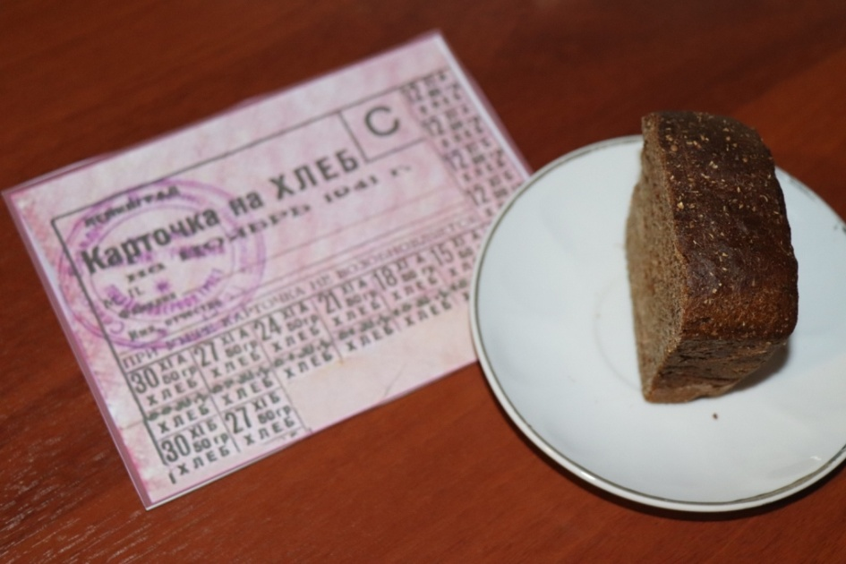

Подготовила:

преподаватель отделения

«Театральное искусство»

МАУ ДО ДШИ «Гармония» г. Пензы

**Фролова Т.В.**

Пенза

2020

ОТКРЫТОЕ МЕРОПРИЯТИЕ

**Акция «БЛОКАДНЫЙ ХЛЕБ»**

**Цель:** гражданско-патриотическое воспитание детей школьного возраста.

**Задачи:** познакомить учащихся с историей страны, рассказать о блокаде Ленинграда. Почтить память жертв.

**Материалы и оборудование:**  Мультимедийная установка, аудиозаписи, «Стена памяти», талоны на хлеб, кусочки хлеба, 125 грамм.

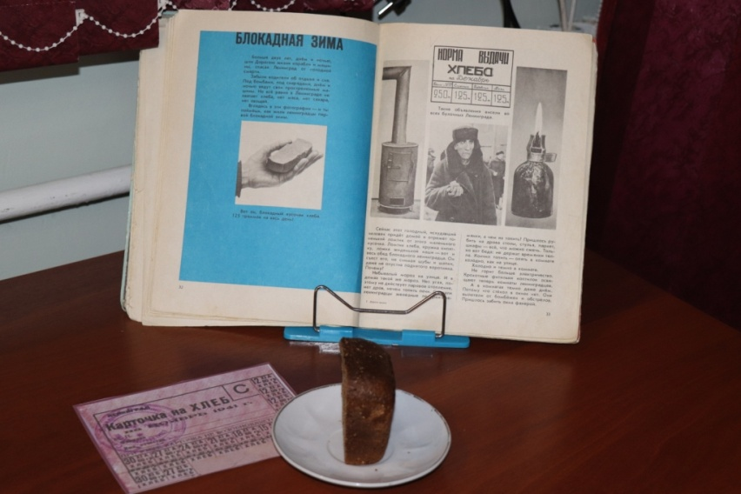

*Слайд 1*

**Вед**. Указом Президента Российской Федерации 2020 год объявлен в нашей стране Годом памяти и славы в ознаменование 75-летия Победы в Великой Отечественной войне. С 18 по 27 января во всех регионах нашей страны проводится Всероссийская Акция памяти «Блокадный хлеб», которая дает старт Году памяти и славы. Акция призвана напомнить о мужестве жителей Ленинграда, переживших беспрецедентную блокаду миллионного города вражескими захватчиками.

*Слайд 2*

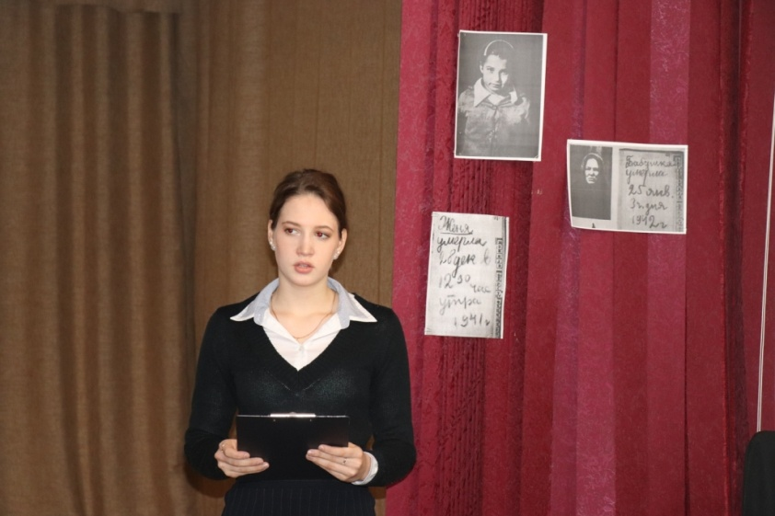**Вед** Блокада Ленинграда началась 8 сентября 1941, длилась 900 дней и ночей. Это время мучений, голода и холода, очень долгие и тяжёлые дни предстояло выдержать жителям Ленинграда. К сожалению многие не дождались дня освобождения.

***Блокада*** (исп. Софья Аверьянова)  ***Надежда Радченко***

Чёрное дуло блокадной ночи.  
Холодно, холодно,   
холодно очень.  
Вставлена вместо стекла   
картонка.  
Вместо соседнего дома -   
воронка.  
Поздно.А мамы всё нет отчего-то.  
Еле живая ушла на работу.  
Есть очень хочется.Страшно.Темно.  
Умер братишка мой.   
Утром. Давно.  
Вышла вода.   
Не дойти до реки.  
Очень устал. Сил уже никаких.   
Ниточкажизни натянута тонко.А на столе - на отца похоронка.

*Слайд 3*

**Вед:** Во время блокады Ленинграда люди были оторваны от мира, им негде было взять еду. Фашисты днём и ночью громили город. На защиту встали все: мужчины, женщины, дети, старики. Все - от мала до велика защищались. В городе закончилось топливо, люди жили в холодных домах в 20 градусный мороз. Фашисты разрушили склады с продовольствием. Единственной едой остался хлеб, который состоял из ржаной муки, жмыха, целлюлозы и мучной пыли, это не такой хлеб, к которому привыкли мы, он был не вкусным, но другой еды не было. Для жителей Ленинграда наступили страшные времена - в день на одного человека выдавали 125 грамм хлеба, людям раздавали талоны, которые можно было обменять на хлеб. Деньги не имели цены, люди были настолько голодны, что начали обдирать обои, чтобы съесть остатки клейстера, который готовился из муки и воды.

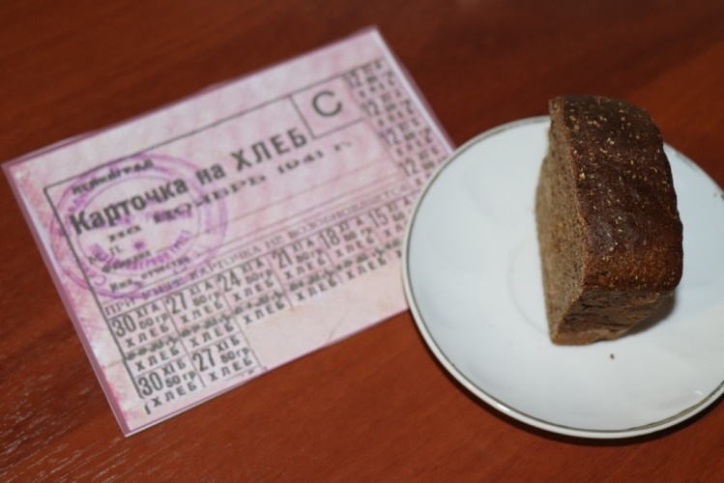

Люди, пережившие войну, знают цену каждому кусочку хлеба.

*Слайд 4*

**Блокадный хлеб** (исп. Дмитрий Плешаков)

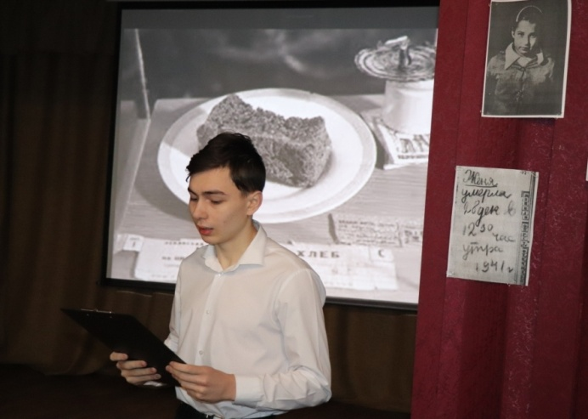

Я вспоминаю хлеб блокадных лет,

Который в детском доме нам давали.

Не из муки он был - из наших бед,

И что в него тогда только не клали!

Хлеб был с мякиною, макухой и ботвой,

С корой. Колючий так, что режет десна.

Тяжелый, горький - с хвоей, лебедой,

На праздник, очень редко - чистый просто.

*Слайд 5*

**Вед.**

Одной из самых страшных страниц Великой Отечественной войны являются страницы блокадного дневника Тани Савичевой. На берегу Невы, в музейном зданье, хранится очень скромный дневничок. Его писала Савичева Таня.

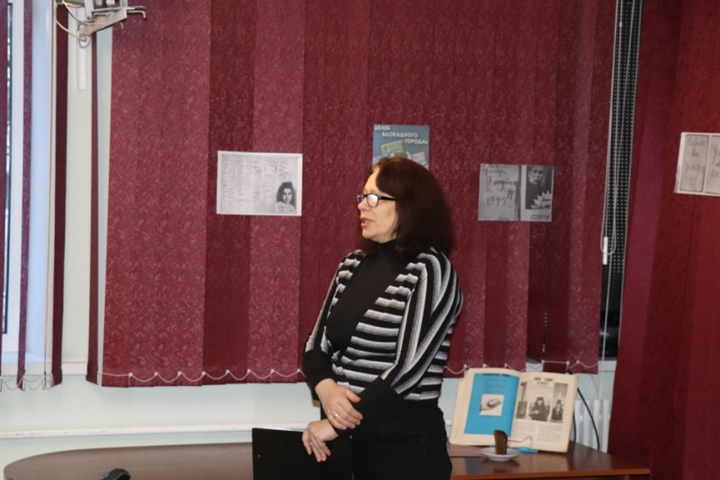

Она была младшей в семье, всеми любимой. Большие серые глаза под русой челкой, кофточка-матроска, чистый, звонкий «ангельский» голос. Савичевы все были музыкально одарены. Лето 1941-го года Савичевы собирались провести в деревне, но уехать успел только Миша. Утро 22-го июня, принесшее войну, изменило планы. Семья Савичевых решила остаться в Ленинграде, держаться вместе, помогать фронту.

Однажды не вернулась с работы Нина. В этот день был сильный обстрел, дома беспокоились и ждали. Но когда прошли все сроки, мать отдала Тане, в память о сестре, ее маленькую записную книжку, в которой девочка и стала делать свои записи.

*Метроном*

«28 декабря 1941 года. Женя умерла в 12.30 ночи.1941 года».

«Бабушка умерла 25 января в 3 часа 1942 г.»

«Лека умер 17 марта в 5 часов утра. 1942 г.».

«Дядя Вася умер 13 апреля в 2 часа дня. 1942 год».

«Дядя Леша, 10 мая в 4 часа дня. 1942 год».

«Мама – 13 марта в 7 часов 30 минут утра. 1942»

«Савичевы умерли. Умерли все». «Осталась одна Таня».

Всю семью унесла блокада. Не выжила и Таня. Её, правда, успели вывезти из Ленинграда, но голод настолько подорвал здоровье девочки, что она умерла.

*Слайд 6. (Дорога жизни).*

**Вед.**

**Единственным спасением для жителей города стала «ДОРОГА ЖИЗНИ».** Ледовая трасса по Ладожскому озеру начала действовать с 21 ноября 1941 года. Шли днём и ночью по льду озера машины и доставляли в город по 6-7 тысяч тонн продовольствия, вооружения, боеприпасов.

Дорогой жизни шел к нам хлеб,  
Дорогой дружбы многих к многим.  
Ещё не знают на земле  
Страшней и радостней дороги.

По дороге жизни из Ленинграда вывозили детей, стариков, больных, раненых жителей – всего на Большую землю было переправлено более полумиллиона человек. С тех пор прошло много лет, но ленинградцы очень хорошо помнят каждый из 900 дней блокады, так как каждый день был битвой за собственную жизнь с голодом, холодом и битвой за Ленинград – символ свободы, равенства, независимости для всех людей мира.

*Слайд 7*

*(Исп. Алексей Пименов)*

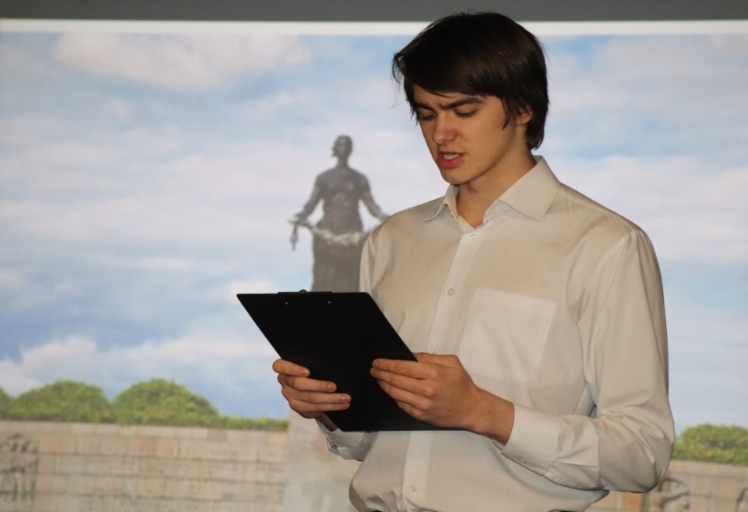

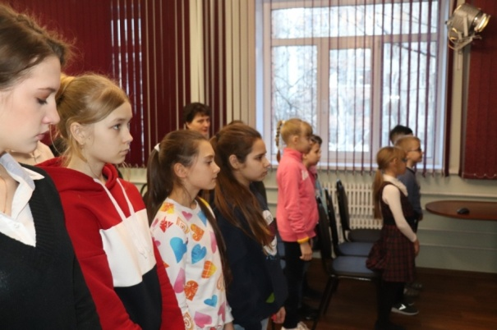Вместо супа - бурда из столярного клея,  
Вместо чая - заварка сосновой хвои.  
Это б всё ничего, только руки немеют,  
Только ноги становятся вдруг не твои.

Только сердце внезапно сожмётся, как ёжик,  
И глухие удары пойдут невпопад...  
Сердце! Надо стучать, если даже не можешь.  
Не смолкай! Ведь на наших сердцах -Ленинград.

Бейся, сердце! Стучи, несмотря на усталость,  
Слышишь: город клянётся, что враг не пройдёт!  
...Сотый день догорал. Как потом оказалось,  
Впереди оставалось ещё восемьсот.

*Слайд 8. Стук метронома. Минута молчания*

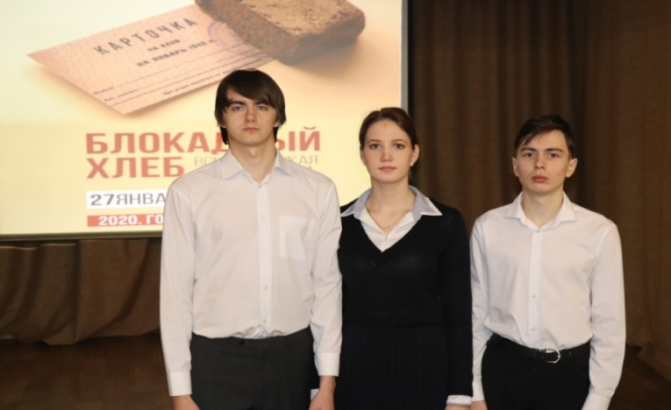

**Вед:**

Другая эпоха, иные событья на свете,

Меняется время, но помнят и люди, и город

Порывистый стук метронома по радиосети,

И шорох поземки, и запах тротила и голод.

Стоят монументы, огонь негасимый пылает,

Взмывают салюты в балтийское хмурое небо,

Но все же нигде не спрессована память людская

С такою же силой, как в этой молекуле хлеба.

Мы помним и чтим подвиг ленинградцев. Спасибо вам, Ленинградцы блокадных дней, за подвиг, за то, что вы отстояли город от фашистских полчищ. Мы будем достойны вас! Мы Благодарим всех кто принял в ней участие! *(Звучит песня Э.Хиля «Блокадный хлеб»)*

На этом акция «Блокадный хлеб» завершена. Мы должны об этом помнить! И мы помним!